Міністерство освіти і науки України  
Національний технічний університет України

«Київський політехнічний інститут ім. І. Сікорського»

Кафедра інженерії програмного забезпечення в енергетиці

Практична робота № 5

з курсу: «*Основи Веб-програмування*»

**Виконав:**  
студент 2-го курсу,  
групи ТВ-32  
Трофімішин Олександр Олександрович

Посилання на GitHub репозиторій: <https://github.com/TrofimishynOleksandr/WebProgramming/tree/main/PW5TB-32_TrofimishynOleksandrOleksandrovych>

**Перевірив:**

Недашківський О.Л.

Київ 2024/2025

Практична робота № 5

**Опис програмної реалізації з необхідними поясненнями та скріншотами програмного коду**

**Завдання 1**

Порівняти надійність одноколової та двоколової систем електропередачі (див. Приклад 3.1.);

**Хід виконання**

Перед виконанням розрахунків зчитуються дані з форми які ввів користувач. Та оголошуються константи необхідні для обрахунків.

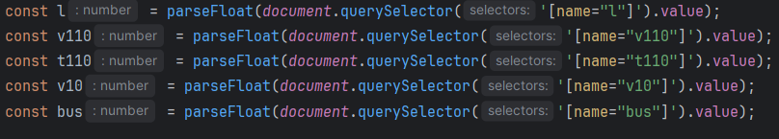

Далі рахуються необхідні дані:

Изображение выглядит как текст, снимок экрана, Мультимедийное программное обеспечение, программное обеспечение

Контент, сгенерированный ИИ, может содержать ошибки.

Результат виводиться у призначений цього html елемент.

Изображение выглядит как текст, снимок экрана, Шрифт

Контент, сгенерированный ИИ, может содержать ошибки.

**Завдання 2**

Розрахувати збитки від перерв електропостачання у разі застосування однотрансформаторної ГПП (див. Приклад 3.2.).

**Хід виконання**

Перед виконанням розрахунків зчитуються дані з форми які ввів користувач. Та оголошуються константи необхідні для обрахунків.

Изображение выглядит как текст, снимок экрана, Шрифт

Контент, сгенерированный ИИ, может содержать ошибки.

Далі рахуються необхідні дані:

Изображение выглядит как текст, Шрифт, снимок экрана, число

Контент, сгенерированный ИИ, может содержать ошибки.

Результат виводиться у призначений цього html елемент.

Изображение выглядит как текст, снимок экрана, Шрифт

Контент, сгенерированный ИИ, может содержать ошибки.

**Результати перевірки на контрольному прикладі**

**Завдання 1  
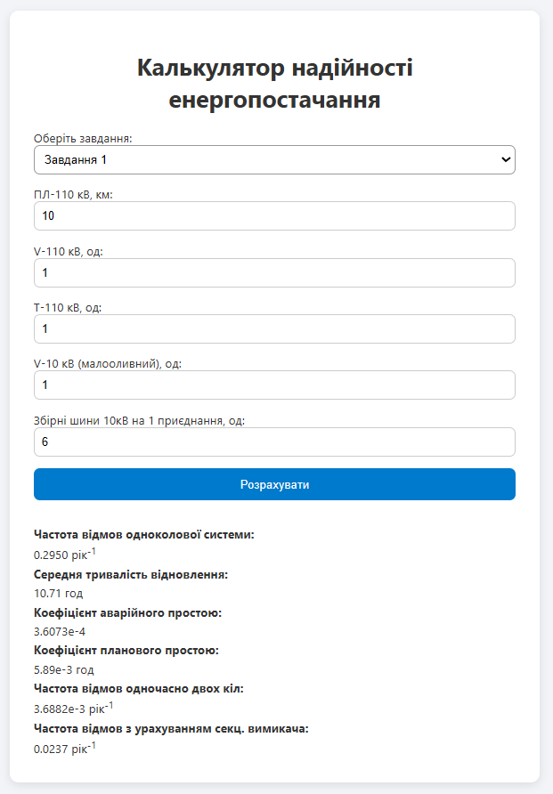**

**Завдання 2  
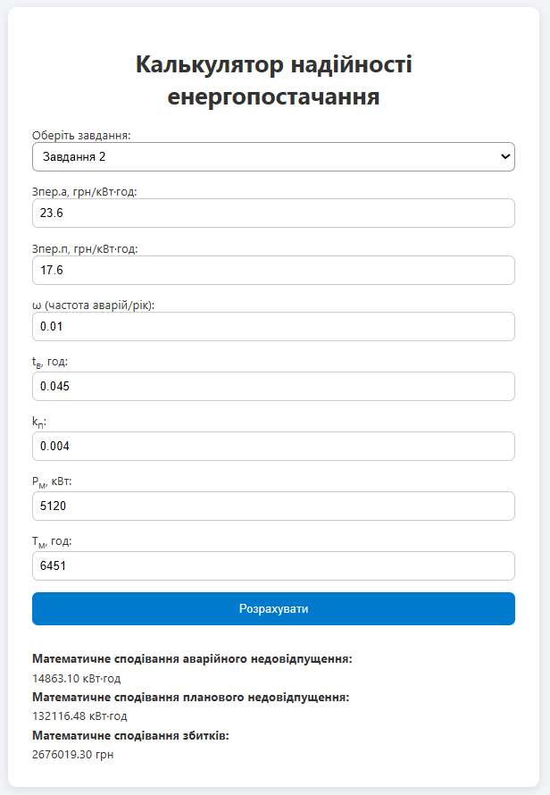**

**Висновок**

У межах проекту було розроблено комплекс веб-калькуляторів для вирішення двох задач: аналізу надійності різних конфігурацій ліній електропередач та розрахунку економічних наслідків перерв електропостачання при використанні однотрансформаторних підстанцій. Робота над проектом сприяла розвитку навичок веб-розробки та алгоритмічного мислення. Проведене тестування демонструє високу точність отриманих результатів.